管理与经济学院关于关注云南学生资助微信公众号的通知

15-17级各班级：
为深入贯彻党的十九大精神，确保不让一名学生因不知晓资助政策而失助、因家庭经济困难而失学，云南省学生资助管理中心官方微信公众号“云南学生资助”于2018年7月正式开通上线。现将有关事项通知如下：
“云南学生资助”微信服务号既是利用互联网技术改进优化资助服务、解决困难学生实际困难的重要探索，也是让宣传工作更接地气 、更加方便快捷的客观需求。请各班级高度重视，做好宣传推广工作，积极发动本班师生关注“云南学生资助”微信公众号。特别是动员家庭经济困难学生、家长关注“云南学生资助”微信公众号(具体关注方式详见附件）。
请各班级做好关注人数统计，于7月25日（下周三）前将：①管经院“云南学生资助微信公众号”关注人数统计表（附件二）；②宣传动员截图1-2张（如：QQ、微信群通知截图），报送至邮箱260724643@qq.com（只报送电子版）。
附件：微信公众号关注方式

管经院学工办
2018年7月20日
附件一

微信公众号关注方式

方式一：
打开手机微信→发现→扫一扫→扫描下方二维码添加关注；
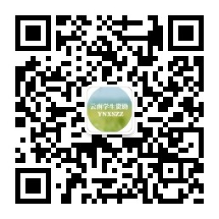
方式二：
打开手机微信→通讯录→点右上角的+号→查找公众号→搜“云南学生资助”或“YNXSZZ”，添加关注。

附件二
管经院“云南学生资助微信公众号”关注人数统计表
班级 | 班级人数 | 班级关注人数 | 班级贫困生人数 | 班级贫困生关注人数

